CBB81高压金属化聚丙烯膜电容器
High Voltage Metallized Poiygropylene Film Capacitor
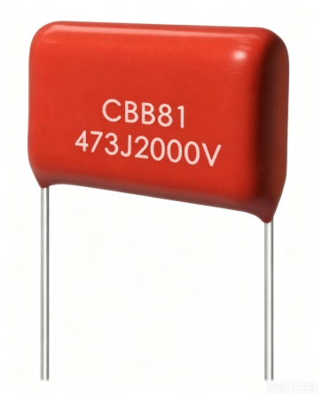
特点Characteristic
★高频特征优异、损耗小、升温小；
★良好的自愈性；
★ 优良的温度特征。
应用场景Application Scenario
适用于低消耗、频率高、大电流电路，各种交直流脉冲较大电路。广泛用于仪器仪表、家用电气线路、各类型节能灯、电子整流器电焊机。

技术参数Technical Specifications
引用标准 | GB/T10190 IEC60384-16
气候类别 | 40/105/21
工作温度范围 | -40℃～+105℃
额定电压 | 100V/250V/400V/630V/1000V
电容量范围 | 0.01μF～8.2μF
电容量偏差 | 5%（J)；±10%（K)；
耐电压 | 1.6UR/5S
损耗角正切 | ≤0.001(1KHz 1.0v)
绝缘电阻 | ≥30000ＭΩ；CR≤0.33μF；  ≥5000S；CR﹥0.33μF； 100V，60S
脚距 | 7.5mm，10mm，15mm，22.5mm，27.5mm

